Les différentes productions de sons musicaux

Le son musical de l’instrument se produit essentiellement par vibration et par résonance

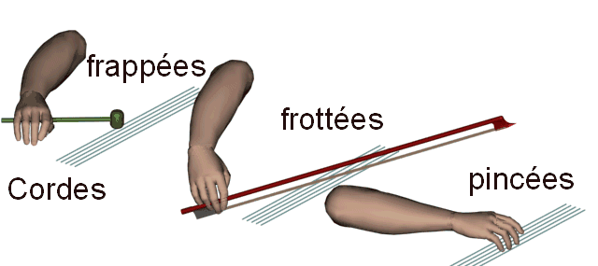
Concernant instruments à cordes, les cordes vibrent après avoir été :

Frappées par un marteau (le piano) ou une baguette (le cymbalum)

Frottées par le crin de la mèche de l’archet (violon, alto, violoncelle, contrebasse) ou une roue (vièle à roue)

Pincées par les doigts (guitare, banjo, harpe...) ou une pièce mécanique (clavecin)
La résonance se produit essentiellement dans la caisse de l’instrument
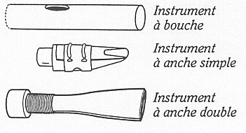
  - Concernant instruments à vent, la vibration est produite par :

Une anche simple (clarinette, saxophone) ou double (hautbois, basson, cornemuse)

L’air lui-même dans le corps de l’instrument, après avoir été envoyé dans une embouchure en biseau (ou à bouche) (la flûte…)

Les lèvres du musicien devant l’embouchure. (Trompette, cor, trombone, tuba)

La résonance se produit essentiellement dans le corps de l’instrument.

